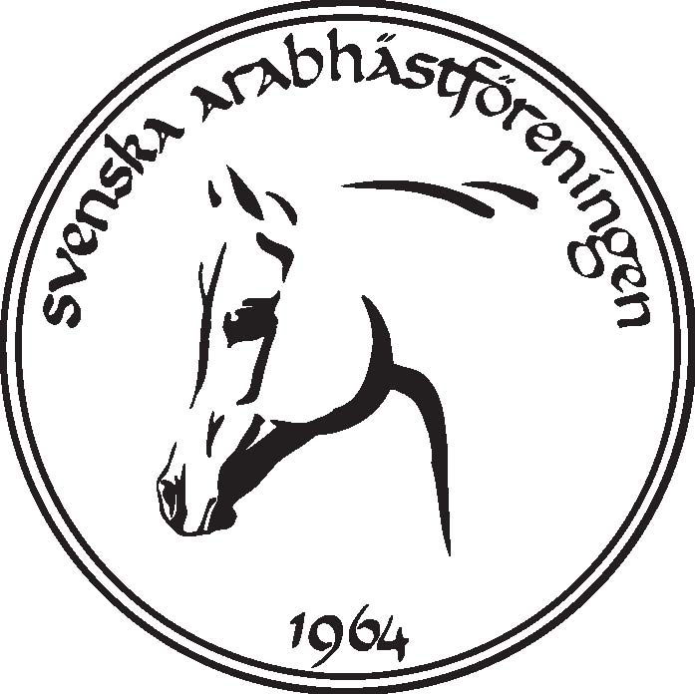

Tävlingar för partbred-araber, arabkorsningar och fullblodsaraber
med exteriörbedömning samt ridklasser i klassisk ridning, westernridning och specialgrenar.
20 – 21 juli 2007 på Näsbyholm Säteri, Strängnäs

Plats: NB’s Training Center, Näsbyholm säteri, cirka 5 km från Strängnäs
Datum: 20-21 juli 2007

Domare: Exteriörbedömning: Sue Woodhouse
Hoppning: Stefan Spak
Dressyr: Roger Ohlsson
Western: Christina Gatel

Damsadelsridningen och utmaningen, kommer att bedömas av en eller flera av ovanstående domare.
Tävlingsledare: Göran Ericsson
Frågor: Karin Fejér, telefon: 0123-29010

- Anmälningstiden går ut den 11 juni 2007. Efteranmälan medges i mån av plats mot dubbel anmälningsavgift, intill 60 min före respektive klass början. Samtliga klasser är öppna för partbreds registrerade i ARAB och arabkorsningar, med minst 25% fullblodsarab i stammen, registrerade i godkänd stambok (Svenska Angloarabföreningen, Svenska Appaloosa-föreningen, Avelsföreningen för Svensk Ridponny, Svenska Shagya-arabföreningen, Avelsföreningen för svenska varmblodiga hästen och International QUARAB Horse Association. Några klasser kommer att vara öppna även för fullblodsaraber.

- Anmälan kan göras elektroniskt eller manuellt. Elektroniskt formulär finns på SAHF:s hemsida, liksom anmälningsblankett att trycka ut, fylla i och sända med posten. Oavsett vilken anmälningsmetod du väljer skall anmälan åtföljas av kopia på hästens registreringsbevis, där härstamningen tydligt framgår. Den skall skickas eller faxas till:
Karin Fejér
Hansagården, Holmtebo
615 95 VALDEMARSVIK
Fax: 0123-10618
e-mail: karin.home@telia.com

- Anmälningsavgift om 300 kr ska vara SAHF tillhanda senast den 29 juni på postgirokonto 41 46 139 – 3. Startavgifter betalas på plats. Anmält ekipage räknas som startanmält om vederbörande inte avanmält senast den 29 juni. Avanmälning senare än detta datum innebär att ekipaget debiteras fulla startavgifter.

- Minsta antal anmälningar för att tävlingen ska bli av är 25. Minsta antal anmälningar per klass är 3.

- Uppstallning i box kan erhållas från torsdag em till lördag 12.00, på stallområdet eller i enskilda småhagar med elstaket. Antalet boxar är begränsat och kan komma att omfördelas av tävlingsledningen.

Kostnad för uppstallning i box är 300 kr/dygn inklusive spån. Långväga ekipage har dock rabatterade priser enligt principen full avgift upp till 15 mil fågelvägen och därefter 100 kr rabatt/10 mil. Lägsta pris för uppstallning i box, efter rabatt, är dock 150 kr.

Uppstallning i hage kostar 150 kr/dygn. För hingstar kan inte hage bokas.

Uppstallning bokas i anmälan. All uppstallning sker på egen risk. Bokningen är bindande och avgiften debiteras ryttare som bokat stallplats även om ekipaget avanmäls. Full stallavgift betalas i samband med anmälningsavgiften. Detta gäller även dem som kommer att få stallplatsen rabatterad. Hö/foder tar Du själv med, samt foder/vattenhink. Deposition för rengöring 100 kr betalas direkt till stallchefen vid ankomst och återbetalas av denne efter inspektion.

- Plats för uppställning av husvagn/husbil/hästbuss samt tält i anslutning till tävlingsplatsen, bokas direkt hos Susanne Paus 0152-70083. Plats för camping 100 kr/dygn (för el tillkommer 50 kr) betalas kontant på utställningsplatsen. Tillgång till dusch finns. Antalet platser är begränsat. När det gäller övrigt boende hänvisar vi till www.sverigeturism.se/tuinfo/ eller www.nasbyholm.com/aktiviteter.htm.

- Alla grenar rids antingen i ridhus eller på utomhusbana (grus- eller gräs). Framridning och framhoppning sker utomhus på grusbana. Antalet ekipage samtidigt på framridningsbanan kan komma att begränsas, av våra funktionärer, till dem som skall starta inom den närmsta halvtimmen. Detaljerad fördelning av klasserna kommer i ryttarmeddelandet.

- Eventuella frågor besvaras av Karin Fejér på i första hand e-post: karin.home@telia.com. I akuta fall på tel. 0123 – 29010.

- Aktuell tävlingshäst skall före urlastning uppvisa giltigt vaccinationsintyg i sekretariatet. Även hästpass, licenser, mätintyg (ponny) och grönt kort uppvisas samtidigt. Hästägarintyg skrives på plats.

- De regler som kommer att användas är WRAS (westernklasser), Ridsportsförbundets TR (dressyr och hoppning) och ECAHO:s Green Book 2006 part II - Classic (damsadelridning). ECAHO:s Green Book kan hämtas på www.ecaho.org (välj Site Map och Download Area).

- Då partbreeds och arabkorsningar kan ha mycket olika mankhöjd, kommer kategoriindelning att ske i hoppning och i dressyr. Startordningen kommer att ske från liten till stor. Kategorierna genomföres i ordningen C, D och H (häst). Ponny måste ha mätintyg (§500 TR V) för att få tävla. Svensk kategoriindelning tillämpas. För ponny anges mankhöjden i anmälan. Mätintyg, som styrker detta, skall sedan uppvisas i sekretariatet vid startanmälan.
Kategori C 130,1-140,0 cm
Kategori D 140,1-148,0 cm
Kategori H 148,1 och uppåt

- I exteriörbedömningen kommer domaren att informeras om hästarnas härstamning, vad avser olika ingående raser. Därför är det viktigt att ange detta på anmälningsblanketten. Domaren kommer att bedöma faktorer såsom exteriör, prestationstyp, disposition, korrekthet och rörelser.

- Ryttarmeddelande publiceras på www.sahf.se samt www.ahis.se senast den 2 juli. Om någon deltagare önskar få sig denna information tillsänd på posten, skall det anges i anmälan.

- Klasser som är öppna för partbred och arabkorsningar betecknas med PA+klassnummer medan klasser öppna även för fullblodsaraber betecknas FPA+klassnummer.

- I de klassiska grenarna tillhandahålles nummerlapparna av ryttarna, medan westernryttarna lånar nummerlappar i sekretariatet. Lånade nummerlappar kostar 50 kr att hämta ut, en summa som återfås vid tillbakalämnandet.

- Placerade i samtliga klasser får rosett samt eventuellt hederspris. Detta är ett minimum, som gäller vid denna propositions publicering. Tävlingsledningen kommer dock att fortsätta jobba med att få fram fler sponsorer så att priserna blir generösare.

- Observera att nedanstående schemaläggning av klasserna till antingen fredagen eller lördagen är preliminär. I den slutgiltiga planeringen kan klasser komma att placeras i en annan ordning eller byta dag, vilket kommer att framgå av ryttarmeddelandet.

Klasser öppna för partbreeds och arabkorsningar:
Western Trail, beg.
Western Versatile Horse,beg.
Western Pleasure, beg.
Western Riding, beg.
Western Reining, beg.
Hoppning LC, Bed A0A0A; C ponny 80 cm, D ponny 90 cm, Häst 100 cm
Hoppning LB, Bed A0A0A; C ponny 90 cm, D ponny 100 cm, Häst 110 cm
Hoppning LA, Bed A0A0A ny start 30 sek; C ponny 100 cm, D ponny 110 cm, Häst 120 cm
Dressyr, Lätt C:2 (2003)
Dressyr, Lätt B:1 (2006)
Dressyr, Lätt A:1 (2007, Obs, ny för i år)
Exteriörbedömning, hingstar (inte på arabmanér)
Exteriörbedömning, valacker (inte på arabmanér)
Exteriörbedömning, ston (inte på arabmanér)
Western Trail
Western VersatileHorse
Western Riding
Western Reining

Klasser öppna för fullblodsaraber, partbreeds och arabkorsningar:
Western Pleasure
Western Ranch Trail
Damsadelsridning
Utmaning à la John Moore, bestående av en obligatorisk del och en valfri del

Fredagen den 20 juli 2007

Klass PA7 Exteriörbedömning, hingstar 70
Rosett

Klass PA8 Exteriörbedömning, valacker 70
Rosett

Klass PA9 Exteriörbedömning, ston 70
Rosett

Klass PA10 Hoppning LC, Bed A0A0A 70
C ponny 80 cm, D ponny 90 cm, Häst 100 cm
Rosett

Klass PA11 Hoppning LB, Bed A0A0A 70
C ponny 90 cm, D ponny 100 cm, Häst 110 cm
Rosett

Klass PA12 Hoppning LA, Bed A0A0A ny start 30 sek 80
C ponny 100 cm, D ponny 110 cm, Häst 120 cm
Rosett

Klass PA13 Dressyr, Lätt C:2 (2003) 60
Rosett

Klass PA14 Dressyr, Lätt B:1 (2006) 70
Rosett

Klass PA15 Dressyr, Lätt A:1 (2007, Obs, ny för i år) 80
Rosett

Klass PA1 Western Trail, beg. 70
Rosett

Klass PA2 Western Versatile Horse, beg. 70
Rosett

Klass PA3 Western Pleasure, beg. 70
Rosett

Klass PA4 Western Riding, beg. 70
Rosett

Klass PA5 Western Reining, beg. 70
Rosett

Lördagen den 21 juli 2007

Klass PA21 Western Trail 80
Rosett

Klass PA22 Western Versatile Horse 80
Rosett

Klass FPA23 Western Pleasure 80
Rosett

Klass PA24 Western Riding 80
Rosett

Klass PA25 Western Reining 80
Rosett

Klass FPA26 Western Ranch Trail 80 Rosett

Klass FPA27 Damsadelsridning; LADIES SIDE SADDLE 100
ENGLISH (Classic) & WESTERN
Rosett

Klass FPA28 Utmaning à la John Moore, 150
Tävlingen består av två delar:
Del I: Programdel
En gemensam del med förelagda uppgifter. Det kan gälla olika gångarter och övergångar mellan dessa, olika dressyr- och westernrörelser, trailhinder av ranch trailtyp, t.ex. vippa eller elefantpall. Bedömning sker med hänsyn taget till om du är western- eller klassisk ryttare. Banan/programmet kommer att anges i ryttarmeddelandet. OBSERVERA: Du blir inte utesluten om du inte klarar alla moment eller väljer att hoppa över något.
Del II: ”Impress the judge”
Visa upp något som du är bra på! Det kan vara vad som helst, t.ex. inom horsemanship, ridning utan bett, lastning, trick eller något inom din disciplin, som du och din häst utför särskilt väl. Del II kan ske uppsutten eller från marken. OBSSERVERA: Eventuell utrustning eller musik som du behöver för din uppvisning måste du ange i anmälan och i god tid lämna till ansvariga funktionärer. Maxtid 5 minuter.
Rosett och hederspris

